ОТЧЁТ № 3 ПО УП
ОТЧЁТ ПОДГОТОВИЛ СТУДЕНТ ГРУППЫ ИСП-23В
Костюк А.Д.

Фронтенд системы представляет собой современное веб-приложение, построенное на EJS шаблонах, CSS3 и JavaScript (ES6+) без использования тяжелых фреймворков. Приложение обладает профессиональным дизайном, полной адаптивностью и богатым пользовательским опытом.A

Архитектурные особенности
Монолитная структура с разделением ответственности

Приложение реализовано с четким разделением:
HTML - семантическая структура с современными тегами
CSS - модульная система стилей с кастомными свойствами
JavaScript - событийно-ориентированная архитектура с асинхронными операциями

Дизайн-система
Разработана полноценная дизайн-система с:
CSS Custom Properties для управления темой
Цветовые схемы с профессиональными сочетаниями согласно ТЗ
Типографическая иерархия на основе шрифтов Inter и Poppins
Многоуровневая система теней для создания глубины
Адаптивные breakpoints для всех устройств

Ключевые компоненты интерфейса

Навигационная система
Реализована через хедер с логотипом компании и основной навигацией, а также sidebar с детальным меню, что обеспечивает интуитивную навигацию между разделами: Главная, Продукция, Цеха, Аналитика.

Главная страница системы представлена на рисунке 1, где показана общая статистика и навигационные элементы.

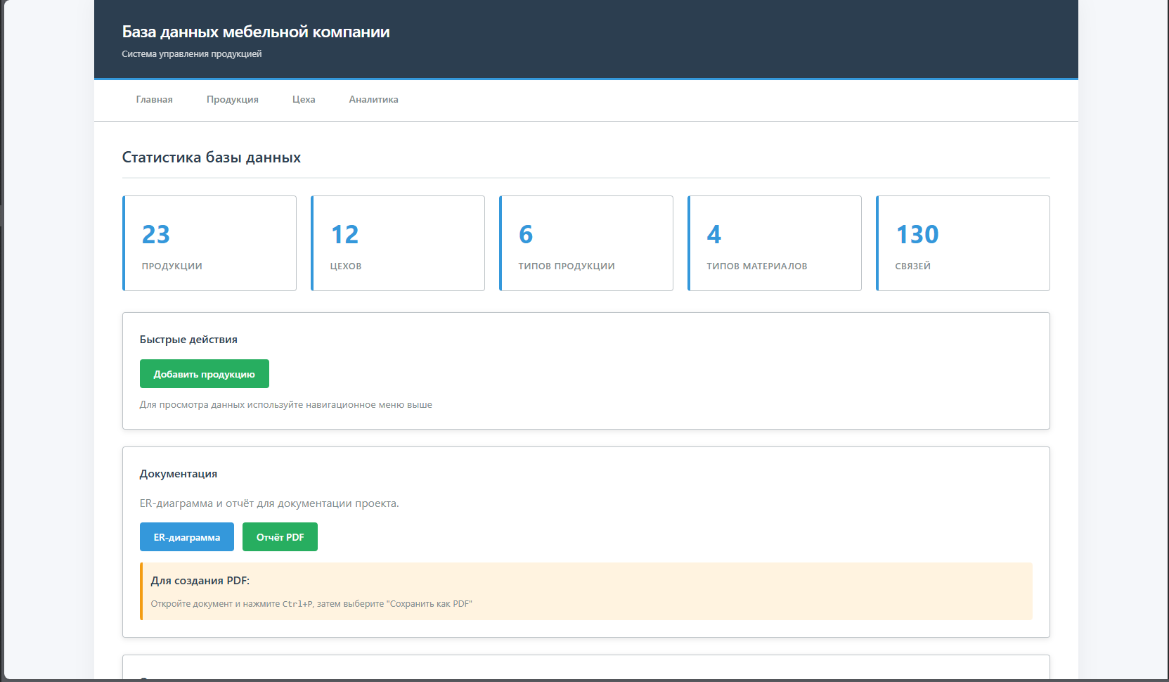Рис 1. Главная страница системы управления продукцией.

Dashboard-статистики
Четыре статистические карточки отображают ключевые метрики бизнеса в реальном времени, что позволяет быстро оценить состояние производства.

Динамические таблицы
Таблицы с данными реализованы с:
Цветовой кодировкой статусов через бейджи
Форматированием чисел и дат
Интерактивными кнопками действий
Состояниями загрузки и ошибок
Поиском и фильтрацией

Страница каталога продукции с возможностями поиска и фильтрации показана на рисунке 2.

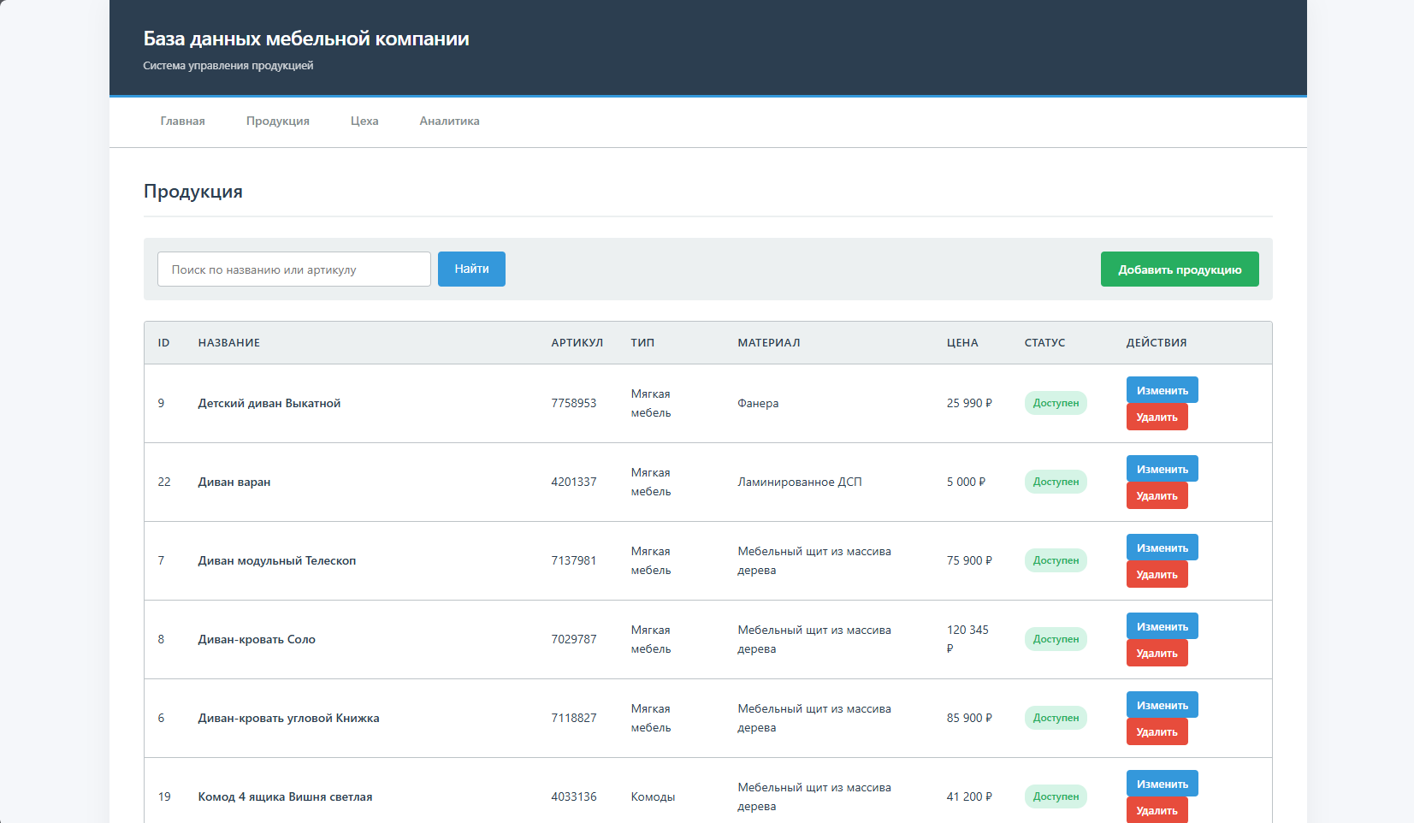Рис 2. Страница каталога продукции с таблицей данных.

Многошаговая форма продукции
Сложная форма с валидацией, включающая:
Выбор типа продукта с выпадающим списком
Валидацию всех полей согласно ТЗ
Обработку ошибок с информативными сообщениями
Предотвращение отправки невалидных данных

Форма добавления нового продукта с полями валидации представлена на рисунке 3.

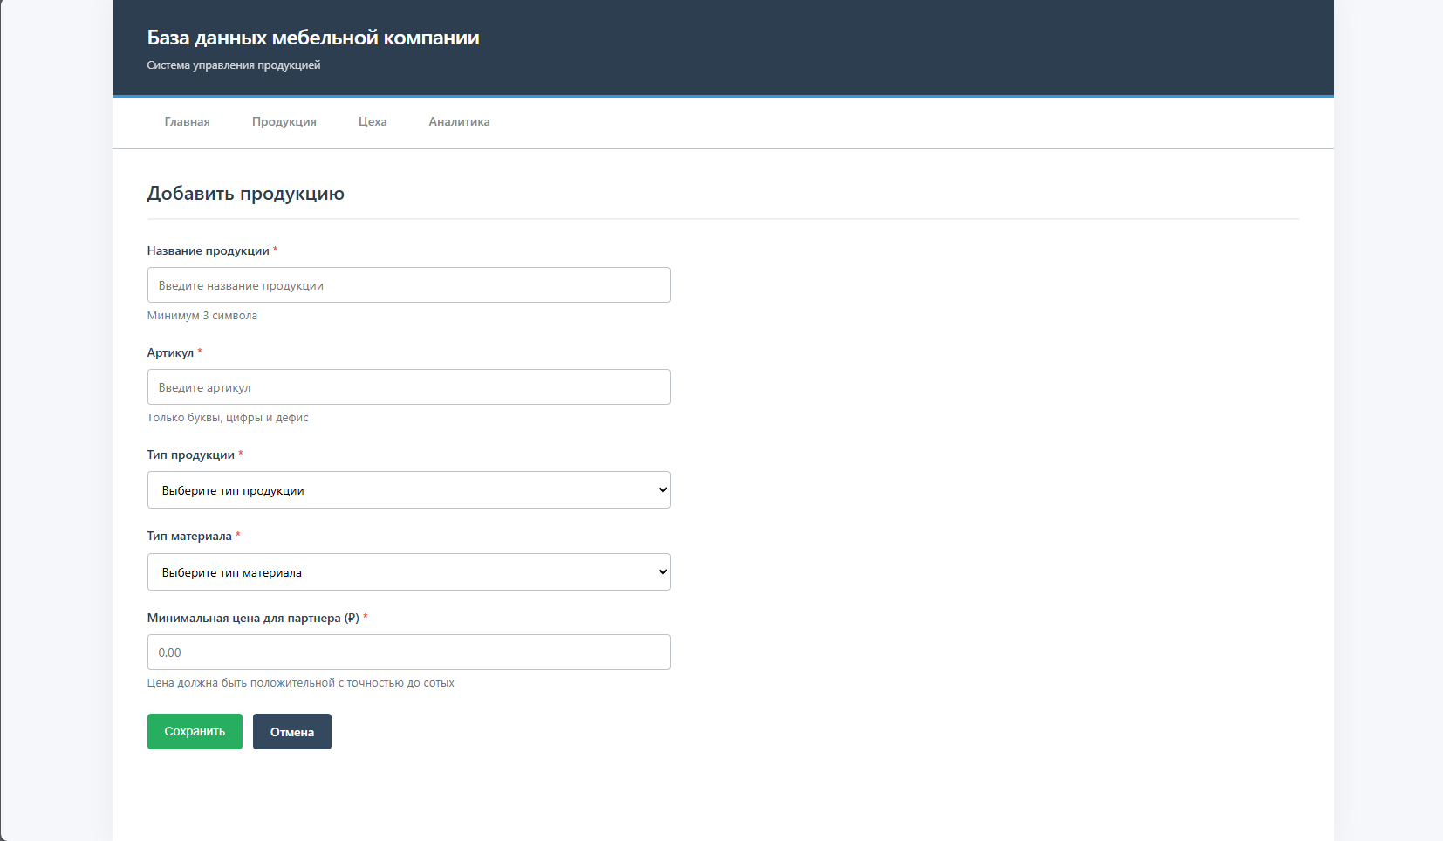Рис 3. Форма добавления нового продукта.

Форма редактирования существующего продукта с предзаполненными данными показана на рисунке 4.

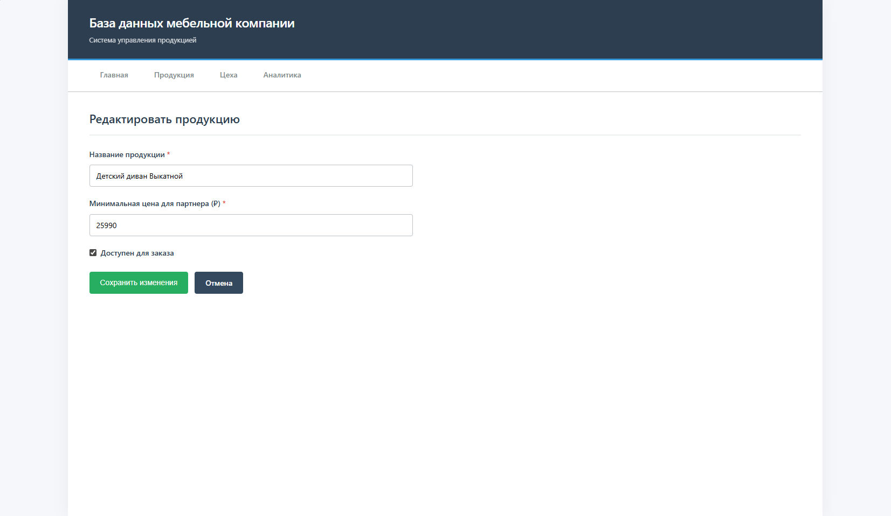Рис 4. Форма редактирования продукта.

Технические инновации

Система валидации
Реализована полноценная валидация форм:
- Название продукции: обязательное поле, минимум 3 символа
- Артикул: только буквы, цифры и дефис
- Цена: положительное число с точностью до сотых
- Выпадающие списки: обязательный выбор

Анимации и переходы
Используются современные CSS-анимации:
Плавные появления элементов
Микроанимации при взаимодействии
Плавные переходы между состояниями
Анимированные индикаторы загрузки

JavaScript архитектура

Событийная модель
Приложение построено на нативной событийной модели DOM с использованием:
Делегирования событий
Асинхронных функций для работы с API
Обработки ошибок на всех уровнях

Работа с API
Реализован собственный слой для работы с бэкендом:
Fetch API с обработкой ошибок
Форматирование данных на клиенте
Оптимистичные обновления UI

Страница производственных цехов с информацией о персонале и загрузке представлена на рисунке 5.

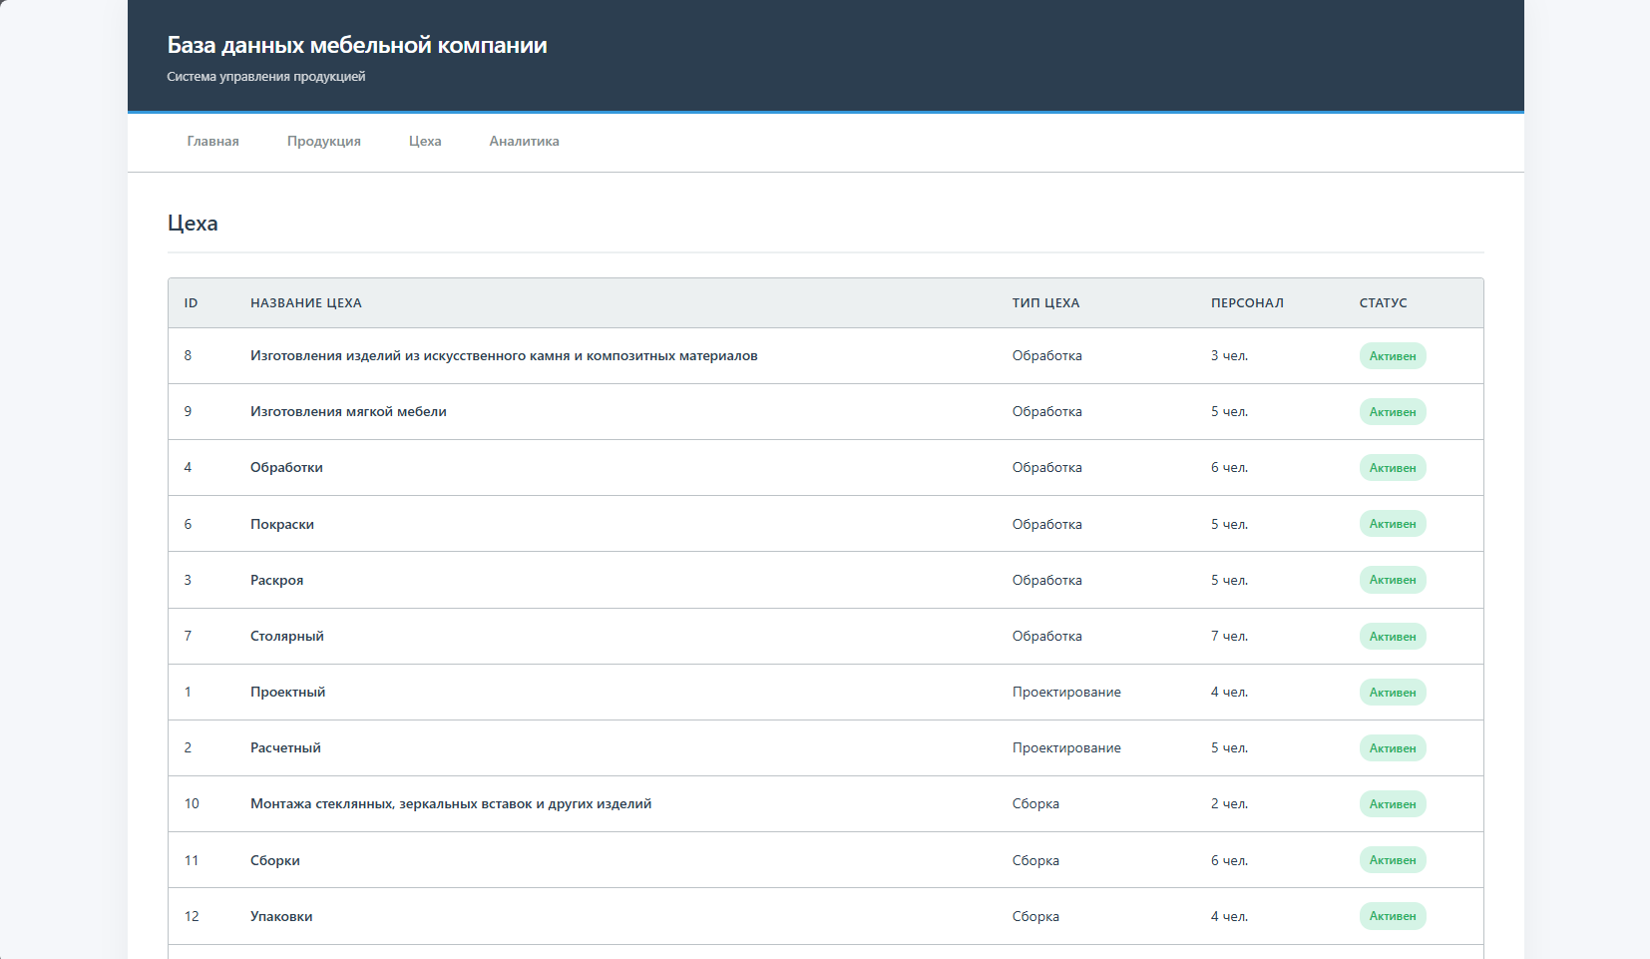Рис 5. Страница производственных цехов.

Страница аналитики с графиками и статистическими данными показана на рисунке 6.

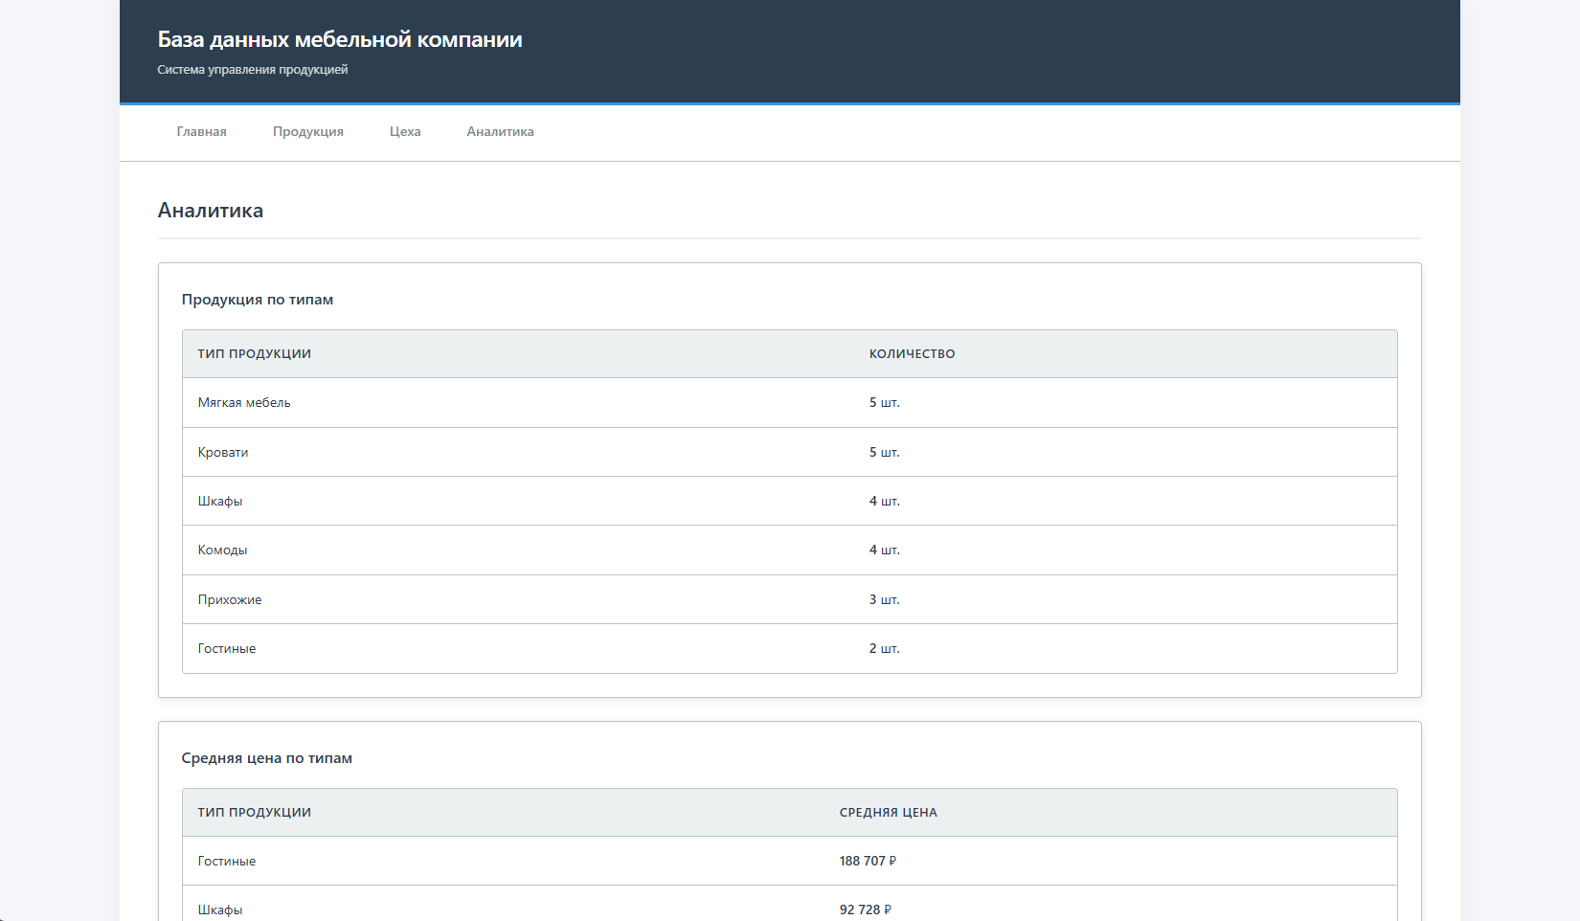Рис 6. Страница аналитики и отчетов.

UX/UI особенности:
Интуитивность: Четкая визуальная иерархия, Предсказуемое расположение элементов, Консистентная система иконок
Отзывчивость: Мгновенная обратная связь на действия, Состояния загрузки для длительных операций, Уведомления о результатах действий
Доступность: Семантическая HTML-разметка, Поддержка клавиатурной навигации, Цветовые контрасты для WCAG

Результаты выполнения:
1. Инициализация фреймворка для разработки фронтенда (EJS)
2. Подключение библиотек для данной разработки
3. Разработка интерфейса:
- Хедер с названием организации и логотипом
- Подключен sidebar для переключения между страницами
- Выведены все таблицы с иконками действий
- Кнопка "Добавить" для каждой таблицы
- Формы с валидацией и уведомлениями об ошибках
- Футер с копирайтом (© 2006–2025)
4. Цветовая гамма согласно ТЗ

Приложение было создано с учётом имеющегося опыта в фронтенде создания web-приложений.

